**Проект**

**Тема: Театр кукол «Каморка папы Карло»**

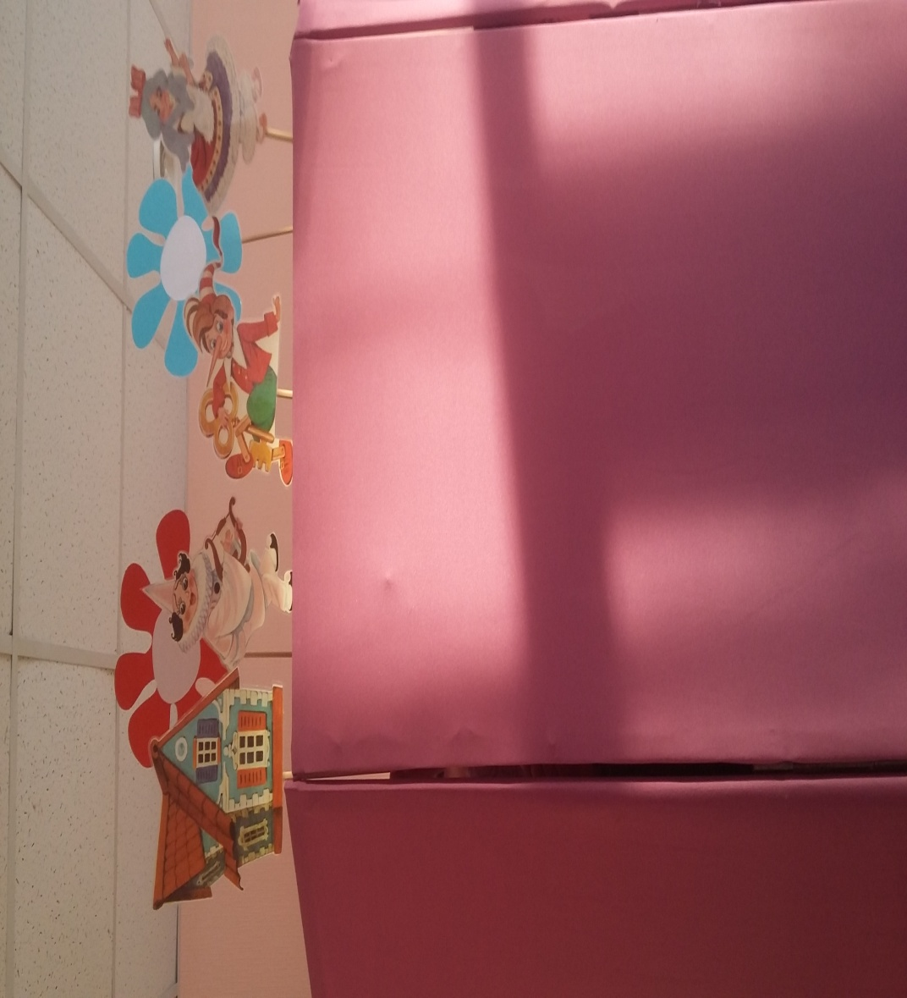

**Автор работы:**

Кифор Александра,

3з класс, МБОУ СШ № 9, г. Сургут

**Руководитель:**

Слободяник Ольга Владимировна

Педагог дополнительного образования

2017г.

**Содержание.**

**Краткая аннотация 2**

**Введение.**

1. Актуальность работы ………………………………………………3
   1. Проблема…………………………………………………………4

1.2. Цель работы…………………………………………………………4

1.3. Задачи………………………………………………………………..4

1.4. Этапы реализации…………………………………………………...4

**2. Глава 1**

2.1. Виды театров кукол…………………………………………………5

**3. Глава 2.**

3.1 Виды, изготавливаемых кукол……………………………………..6

3.2. Ожидаемый результат……………………………………………...6

3.3. Заключение………………………………………………………….6

**4. Приложения**………………………………………………………………8

**5. Список литературы**……………………………………………………..14

**Краткая аннотация.**

Одним из любимых развлечений всех детей на всем земном шаре является театр кукол. Для семей, творческих, с фантазией и любовью к своим детям, создание домашнего театра кукол проблемой не является. Порой, мы даже не подозреваем как легко и просто, можно подарить радость детям, обогатить семейный досуг, развить детский кругозор и творческие способности ребят. Надо только проявить фантазию, желание поиграть с детьми, а дома всегда найдется то, из чего можно создать праздник.

*«Дети должны жить в мире красоты, игры, сказки,*

*музыки, рисунка, фантазии, творчества»*

*В. Сухомлинский*

**Введение.**

Вы замечали, что при слове «Театр» у человека светлеет лицо, а глаза мечтательно устремляются вдаль? Не правда ли, есть что - то волшебное в этом слове? А кукольный театр – это то место, в котором ребенок радуется, играя, а в игре он познает мир. Кукол любят все. В детстве без них просто невозможна нормальная человеческая жизнь. Мальчики и девочки с любимой куклой засыпают, встают утром, гуляют, играют. Куклы становятся друзьями людей, часто на всю жизнь. Великий сказочник Ганс Христиан Андерсен обожал кукол. Дома у него был крошечный кукольный театр. Андерсен шил костюмы и платья своим игрушечным питомцам, разучивал с ними пьески, верил в то, что у кукол идет тайная жизнь, когда люди на них не смотрят.

Оказывается искусство кукольников очень старое — в разных странах возникали свои, ставшие затем традиционными, виды кукол и типы представлений. Есть сведения о существовании ритуальных мистерий в Египте, во время которых женщины носили куклу Осириса. В Древней Греции кукольный театр существовал в эпоху эллинизма. Истоки кукольного театра — в языческих обрядах, играх с овеществлёнными богами. Упоминание об игровых куклах встречаются у Геродота, Ксенофонта, Аристотеля, Горация, Марка Аврелия, Апулея. Однако в Древнюю Грецию и Древний Рим кукольные представления, условно говоря, эстрадного типа и искусство театра кукол пришли с бродячими группами кукольников из Древней Индии (сухопутными и морскими путями через Древний Иран) и Древнего Китая. Народные кукольные театры Древнего Рима родственны древнеримской комедии ателлане с комическим героем-шутом Макком, прообразом будущего Пульчинеллы в Италии, во Франции Полишинеля, в Англии Панча, а в России Петрушки.

**Актуальность.**

В нашей школе в рамках внеурочной деятельности, два года работает театральная студия «Солнечный лучик», где ребята с удовольствием ставят небольшие музыкальные, кукольные спектакли. Ребятам очень нравится принимать участие в школьных праздниках. Выступления школьного театра кукол всегда вызывает у зрителей разных возрастных категорий массу положительных эмоций. Причем все куклы, используемые в студии, руководитель вместе с ребятами сделала своими руками из подручных средств. Организация детского досуга тема очень актуальная. Создание театра кукол из подручных средств, в школе или дома поможет и взрослым и детям весело и интересно провести свое свободное время.

**Проблема.**

Посещая занятия театральной студии,я стала задумываться: а можно ли дома организовать театр кукол, для домашних представлений? Сколько стоят куклы, ширма? Из чего можно своими руками изготовить куклы? Согласятся ли мама с папой оказать мне помощь в организации? Какая польза от кукольного театра дома? Мне стало очень интересно, и я решила подробнее изучить эту тему.

**Цель проекта**: организовать экономичный домашний кукольный театр из подручных средств.

**Задачи:**

Изучить литературу по данной теме.

Подобрать материал, из которого можно изготовить куклы, ширму, декорации.

Изготовить с помощью родителей атрибуты для кукольных представлений.

Активировать творческое начало, обогатить уровень художественного восприятия детей и родителей.

Познакомить всех желающих с результатами нашей работы, пригласив на кукольное представление.

Свою работу я решила начать с разработки и проведения анкетирования среди ребят 1г, 4а классов, родителей этих ребят и педагогов нашей школы. Всего в анкетировании приняли участие 68 взрослых и 52 ученика. (Приложение 1). Выяснилось, что большинству ребят очень нравятся кукольные представления, и они с радостью бы организовали кукольный театр у себя дома. Взрослые ответили, что хотели бы чаще посещать кукольные спектакли и совсем не против дома, для своих детей организовать кукольный театр из подручных средств. (Приложение 2).

**Этапы реализации проекта:**

**Подготовительный:** первичная диагностика, разработка анкет для обучающихся, родителей и педагогов.

**Исследовательский:** опрос обучающихся, родителей, педагогов. Обобщение результатов.

**Творческий:** подбор материалов, изготовление атрибутов домашнего кукольного театра (ширма, куклы, декорации), подбор музыкального сопровождения.

**Заключительный:**

Показ кукольного представления, пригласив на него всех желающих.

**Глава 1.**

Продолжая изучать эту тему, я выяснила, что среди театров кукол различают несколько видов:

1. Театр верховых кукол (перчаточных, гапитно-тростевых и кукол иных конструкций), управляемых снизу. Актёры-кукловоды в театрах этого типа обычно скрыты от зрителей ширмой, но бывает и так, что они не скрываются и видны зрителям целиком или на половину своего роста.

2. Театр низовых кукол (кукол-марионеток), управляемых сверху с помощью ниток, прутов или проволоками. Актёры-кукловоды в театрах этого типа чаще всего тоже скрыты от зрителей, но не ширмой, а верхней занавеской или падугой. В некоторых случаях актёры-кукловоды, как и в театрах верховых кукол, видны зрителям целиком или на половину своего роста.

3. Театр кукол срединных (не верховых и не низовых) кукол, управляемых на уровне актёров-кукловодов. Срединные куклы бывают объёмными, управляемыми актёрами-кукловодами либо со стороны, либо изнутри кукол больших размеров, внутри которых находится актёр-кукловод. К числу срединных кукол относятся, в частности, куклы Театра теней. В таких театрах актёры-кукловоды не видны зрителям, так как находится за экраном, на который проецируются, тени от плоских или не плоских кукол-актёров. В качестве срединных кукол-актёров используются куклы-марионетки, управляемые сзади кукол видимыми или не видимыми зрителям актёрами-кукловодами. Либо перчаточные куклы или куклы-актёры других конструкций. Как это происходит, например, в известной эстрадной миниатюре С. В. Образцова с кукольным малышом по имени Тяпа (перчаточная кукла надетой одну руку Образцова) и его отцом, роль которого играет сам Образцов.

Чем сильнее человечество влюблялось в театр кукол, тем больше изобретало для него новых кукол. Есть куклы объемные и плоские – ими управляют актеры – кукловоды; есть марионетки – куклы на нитях; есть куклы верховые (перчаточные); тростевые, механические и теневые. Нет никаких сомнений, что и первобытные дети, и дети более близких нам цивилизаций разыгрывали со своими игрушками – куколками домашние сценки, придумывали забавные спектакли. Так зарождались домашние кукольные театры.

Я решила остановиться на верховых куклах и использовании для представлений ширмы. Конечно, сейчас все можно купить в магазине, но это уже будет не так интересно, занимательно и эффективно, как сделать куклу собственными руками.

**Глава 2.**

***Все что под руку попало, пригодилось,не пропало!   
Что нашлось, то пригодилось в чудо - театр превратилось!***

1.Куклы из рюкзачков – подарков. (Новогодние подарки «Сургутнефтегаза). У многих ребят родители работают в «Сургутнефтегазе» и каждый год перед новым годом руководство дарит детям замечательные новогодние подарки в рюкзачках зверятах – символах Нового года. У себя дома я тоже обнаружила такие рюкзачки. Чтобы изготовить куклу для театра необходимо отрезать ремешки, проделать отверстие для руки и кукла готова..

2. Мимирующие куклы. (Приложение 4). Для изготовления мимирующих кукол понадобились детские носочки моей младшей сестренки, клей, нитки для вязания, пуговицы и немного фантазии. Все необходимое есть у каждого дома.

3. Куклы – муарисы. (Приложение 3). Муарисы – куклы из помпонов. Для их изготовления необходимы нитки для вязания, желательно ярких оттенков, картон, ножницы, кусочки ткани и мамина помощь.

4. Перчаточные куклы. В эконом – магазине «Все по 51» мы обнаружили красочные детские мочалки, из которых получились замечательные перчаточные куклы. На покупку трех кукол потратили 153 рубля.

5. Изготовление ширмы. Чтобы изготовить ширму понадобилась помощь папы, три метра ткани габардина (120 рулей за метр), легкие тонкие деревянные планочки, кнопки.

6. Изготовление декораций. Чтобы украсить свое представление из картона, цветной бумаги изготовлены декорации. (Цветы, бабочки, солнышко, тучка с капельками, птицы, деревья).

**Ожидаемые результаты:**

Создание домашнего театра кукол, со всеми нужными атрибутами (ширмой, куклами, декорациями) из подручных средств.

Активная включенность всех членов семьи при организации домашнего кукольного театра.

Обогащение духовного мира семьи при совместной исследовательской, творческой деятельности.

Развитие коммуникативной, творческой активности семьи.

**Заключение.**

Так в чем же польза домашнего театра кукол?Перечислить всех достоинств домашнего кукольного театра в развитии детей наверно просто невозможно. Ребята с удовольствием не только смотрят представления, но и принимают активное участие в создании театра, изготовлении кукол и сочинении сказочных сценариев. Но работая над проектом я сделала следующие **выводы:**

1.В кукольном театре ребенок получает возможность высказаться и получить недостающее ему родительское внимание. А мамам и папам мы советуем вдумчиво послушать, о чем говорят куклы в руках малыша.  
2. В кукольном театре можно разыгрывать конфликтные ситуации из жизни ребенка дома, на улице, в школе.

3. Любые публичные выступления помогут робкому ребенку справиться с застенчивостью.  
4. Постановка любимых сказок, заучивание и пересказ текста – отличная тренировка памяти. Кроме того, в результате таких занятий у детей может появиться интерес к чтению.

5. Участие ребенка в домашних спектаклях способствует развитию связной речи.  
6. Домашний театр кукол – хороший повод для занятий прикладным творчеством (создание кукол, костюмов, декораций).  
7. А, главное, домашний театр – увлекательное занятие для всей семьи.

На изготовление домашнего кукольного театра мы потратили 243 рубля, все остальное мы нашли у себя дома. (Нитки для вязания, шитья, картон, клей, пуговицы, носочки, кусочки ткани, рюкзачки – подарки, доски для ширмы, кнопки).

Не забудьте вооружиться чувством юмора, смекалкой и находчивостью. Уверяю, такое занятие пойдет на пользу как Вам, так и вашему ребенку, помогут развить внимание, память, речь и уверенность в себе. Желаем успехов! И главное не бойтесь фантазировать, придумывайте собственные сказки!

**Список литературы.**

1. Аленский Ю. «Азбука театра».

2. Выгодскиая И. Г. «Куклы бибабо».

3. Горбушина Л. А. «Инсценирование  литературных произведений».

4. Детская энциклопедия «Театр от А до Я».

5. Кабачек О.Л. «Диалоги о культуре».

6. Караманенко Т.Н. «Кукольный театр дошкольникам».

7. Максаков А. И. «Учите играя».

8. Прохорова Е Ф. «Театрализованные игры для дошкольников»

9. Петров И. Ф. «Театрализованные ярмарочные гуляния для детей».

10. Сазонов Е Ю. «Театр наших детей».

11. Соркина Н. Программа «Театр- творчество – дети».

12. Цехновицер О. «Театр петрушки».

13. Чурилова Э. Г. «Методика и организация театрализованной деятельности».

14. Журналы  «Дошкольное  воспитание».

а) «Пьесы, сказки для театра» №5 1997 г.

б) «Изготовление детьми игрушек для кукольного театра» №2 1990 г.

в) «Кукольный театр» №2 2002 г.

г) « Театр дома»  №12 1990г.

15. Журнал «Обруч» №4 1999 г.  «Театр, праздники, развлечения».

Приложение 1.

Анкета для обучающихся.

1. Нравится ли Вам кукольный театр?

А) Да

Б) Нет

2. Как часто Вы посещаете с родителями кукольные спектакли?

А) 1 раз в год

Б) 1 раз в месяц?

В) Не помню

3. Устраиваете ли Вы вместе с родителями театрализованные, кукольные представления на домашних праздниках?

А) Да

Б) Нет

3. Хотели бы Вы дома организовать кукольный театр?

А) Да

Б) Нет

Анкета для родителей.

1. Нравится ли Вам кукольный театр?

А) Да

Б) Нет

2. Как часто Вы посещаете с детьми кукольные спектакли?

А) 1 раз в год

Б) 1 раз в месяц?

В) Не помню

3. Устраиваете ли Вы вместе с ребенком театрализованные, кукольные представления на домашних праздниках?

А) Да

Б) Нет

3. Хотели бы Вы дома организовать кукольный театр?

А) Да

Б) Нет

4. Как Вы считаете, нужны ли дополнительные средства при организации ДКТ?

А) Да

Б) Нет

Приложение 2.

**Результаты анкетирования.**

**Анкета для обучающихся.**

**Анкета для родителей.**

Приложение 3.

**Изготовление кукол муарисов.**

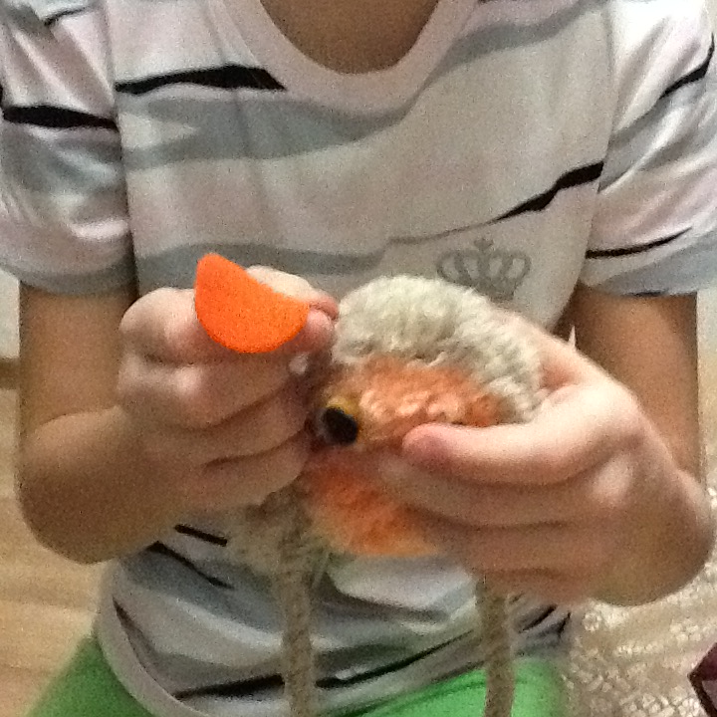

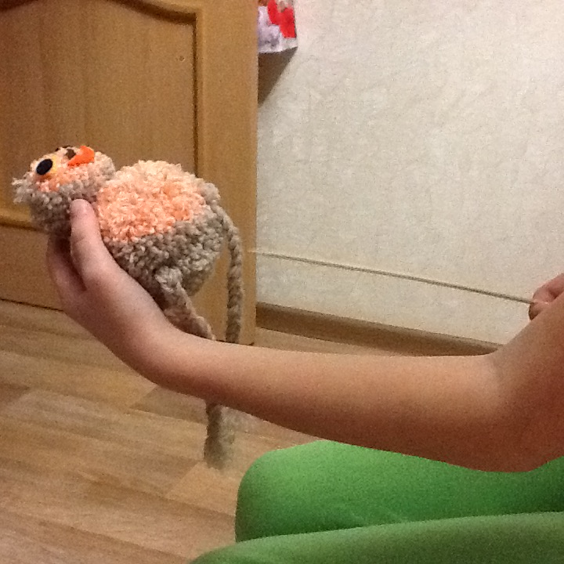

**Изготовление мимирующих кукол.**

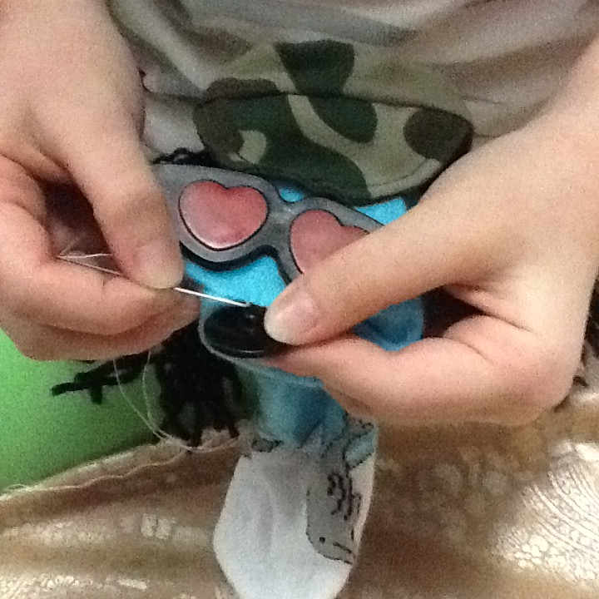

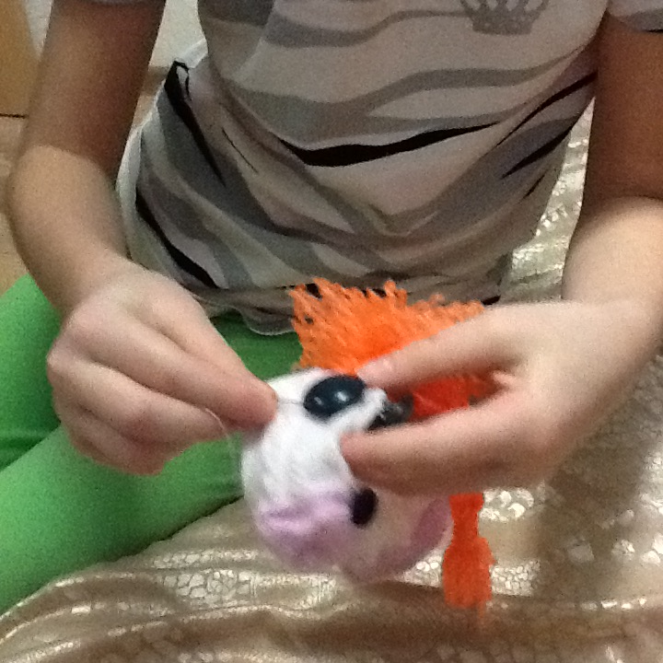

**Изготовление кукол – рюкзачков.**



